PLM业务-制造商部件认证

|  |  |  |
| --- | --- | --- |
| 文件状态：  [√] 草稿  [ ] 正式发布  [ ] 正在修改 | 文件标识： |  |
| 当前版本： | V 1.0 |
| 作 者： | 吴小娟 |
| 完成日期： | 2021-02 |

**版 本 历 史**

|  |  |  |  |  |  |
| --- | --- | --- | --- | --- | --- |
| 序号 | 变更时间 | 版本 | 变更人 | 审批人 | 变更说明 |
| 1 | 2021-08 | 1.0 | 吴小娟 |  | PLM2.0 流程迁移 |
| 2 | 2021-11 | 2.0 | 吴义亮 | - | 梳理原Windchill逻辑后补充：   1. 流程图（为方便在2.0平台工作流绘制，补充部分系统后台处理节点） 2. 业务对象实体关系 3. 流程节点详细逻辑补充 |

**目 录**

1 流程示意图 2

2 流程模板（Hikvision_ManufacturerPartAuth_WF） 2

3 流程节点功能描述 2

3.1 创建申请(AMP-010) 3

3.2 条件表达式- 是否自动完成流程 3

3.3 流程表达式- 设置参与者 3

3.4 条件表达式- 是否另存 3

3.5 提交认证报告(AMP-020) 3

3.6 流程表达式- Set Manufacturer Part Authenticated State 3

3.7 流程表达式- Set Manufacturer Part Conditional Passed 3

3.8 流程表达式- Set Manufacturer Part AuthenticationNotPassed 4

3.9 流程表达式- sendSAP （IPN的状态更新以及发送到SAP的表达式呢？） 4

3.10 条件表达式- 是否成功发送SAP 4

3.11 流程表达式- sendOAChangeSupplyChain 4

3.12 流程表达式- Create MPN To Doc Reference 4

3.13 流程表达式- 重新提交制造商部件认证流程 4

3.14 流程表达式- MPM集成 4

3.15 流程表达式- 设置流程状态 4

# 流程示意图



调整后：



# 流程模板（Hikvision_ManufacturerPartAuth_WF）

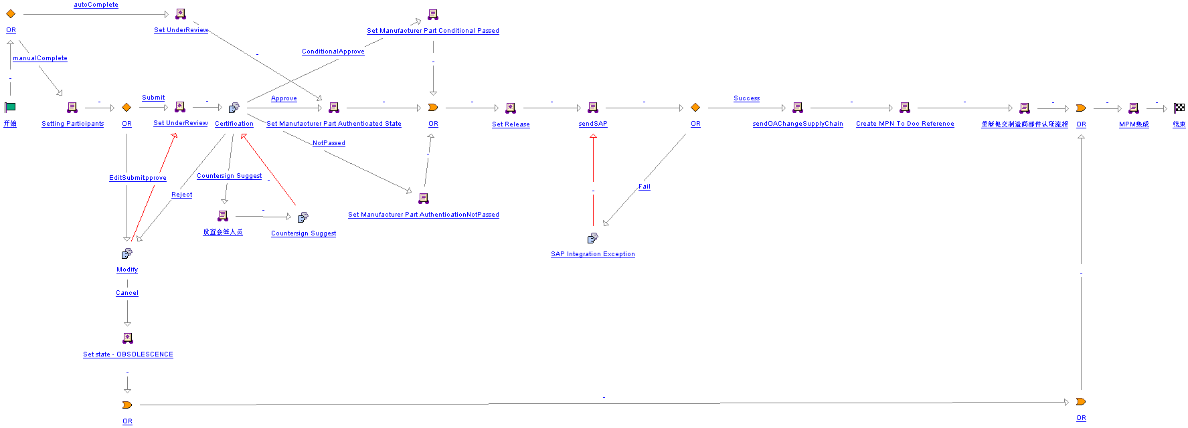

# 流程节点功能描述

<http://plmuat.hikvision.com/Windchill/ptc1/hermes?processType=AMP&pboid=ext.hikvision.plm.generic.order.GeneralOrder:1897627769&wfoid=wt.workflow.engine.WfProcess:1897627778>

## 创建申请(AMP-010)

1. 前端页面：参考MOCKPLUS

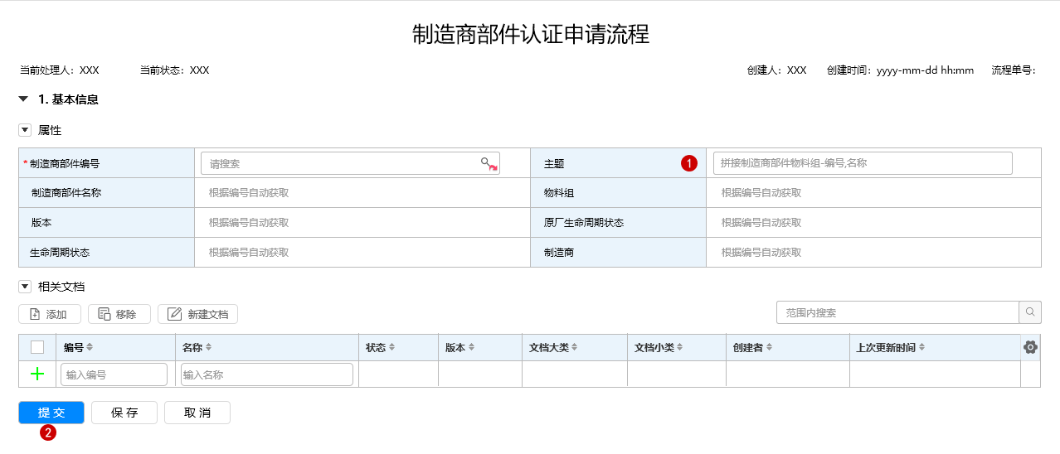

1. 字段逻辑

|  |  |  |  |
| --- | --- | --- | --- |
| 布局栏 | 属性字段 | 字段类型 | 业务逻辑 |
| 属性 | 主题 | 字符串 | 1. 默认值：拼接制造部件物料组，编号，名称 （格式：MXXXXX XXXX-XXXXX,XXXXXXX) 2. 可编辑 |

1. 提交系统校验项

|  |  |  |
| --- | --- | --- |
| 提交校验 | 前台校验 | 必填项必填 |
| 后台校验 | 校验物料是否存在正在运行的流程 |

## 条件表达式- 是否自动完成流程

|  |  |
| --- | --- |
| 判断条件 | 备注 |
| 判断物料是否在配置表中存在，当配置表类型为"MPNAutomatically_Auth_And_Material_Number_To_D2"时，料号申请流程物料状态到D2，MPN自动走MPN认证流程 | 系统配置-物料大类/组配置： MPN物料自动完成认证，料号申请流程结束状态到D2 |

AMP-020 支持手动处理，也支持系统自动完成。

* 满足自动处理的条件

1. 系统配置表- [MustAuth表配置](http://plm.hikvision.com/Windchill/homePage.jsp)，配置有文档类型不为空。MustAuth表配置有该物料组时，不管是否强制认证=Y|N时，物料料号申请流程走完都会触发AMP流程。

2. 系统配置表→物料大类/组配置:1012（物料分类配置允许自动审核）

类型标识：ManufacturerPartAuthQueueExecution

中文类型名称： 制造商部件认证申请单提交认证报告节点系统已代为执行

英文类型名称：ManufacturerPartAuthQueueExecution

3. 审核规则：系统代为执行需要符合的触发条件:

制造商部件认证文档检验报告，所有文档类型的关联文档为【有】且为第一个制造商部件认证流程。 没有配置文档或其中一个文档的关联文档无的则不执行。【执行：审核人员=第一个人员，路由=认证通过，再次认证=否】，流程历史记录备注打上：满足条件系统代为执行。队列每天凌晨执行并发送一封通知邮件《【通知】以下制造商部件认证申请单提交认证报告节点系统已代为执行 ，请知晓》。

## 流程表达式- 设置参与者

|  |  |  |  |
| --- | --- | --- | --- |
| 角色 | 角色 | 参与者 | 备注 |
| 器件工程师 | 器件工程师 | 物料组角色配置，优先按导入部门，若无配置则取产品研发中心的人员 | 配置表：物料组角色配置 |
| 会签者 | 会签者 |  |  |

## 条件表达式- 是否另存

如果是另存则流程到“修改”节点 （新流程平台，流程另存时到草稿状态）

## 提交认证报告(AMP-020)

1. 前端页面：参考MOCKPLUS

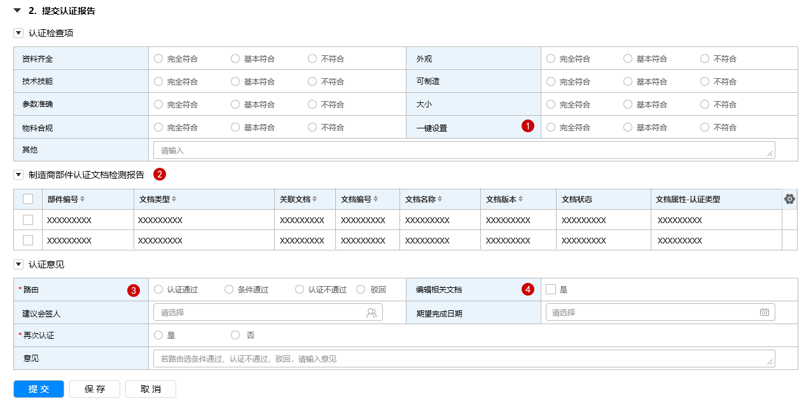

1. 字段逻辑

|  |  |  |  |
| --- | --- | --- | --- |
| 布局栏 | 属性字段 | 字段类型 | 业务逻辑 |
| 认证检查项 | 一键设置 | / | 若一键设置选择了某个选项，则前面所有项的选项与此相同；但可各自再进行编辑 |
| 制造商部件认证文档检查报告 | / | / | 1. 从MustAuth表配置，获得需要检查的文档类型 2. 从MPN的文档页，检查是否存在相应文件 |
| 认证意见 | 路由 | 字符串 | 路由与再次认证的逻辑关系  (a) 路由=认证通过时，再次认证 默认值=否  (b) 路由=条件通过时，再次认证 默认值 =是  (c) 路由=不通过，再次认证 无默认值  (d) 路由=驳回时，再认认证 不显示  路由=会签人建议时，建议会签人、期望完成日期必填 |
| 编辑相关文档 | 字符串 | 勾选是时，可以编辑（添加，移除，新建文档）基本信息-相关文档列表 |

1. 系统校验项

|  |  |
| --- | --- |
| 提交认证报表 | 再次认证判断必填 选择了驳回路由,意见必填 限制使用制造商部件不能选择认证通过 MPN状态为已认证,不能选择"条件通过"路由 MPN状态为已认证或条件通过,不能选择"驳回"路由 |

## 流程表达式- Set Manufacturer Part Authenticated State

“ 提交认证报告”节点选择“认证通过”路由，设置制造商物料状态“已认证”

## 流程表达式- Set Manufacturer Part Conditional Passed

“ 提交认证报告”节点选择“条件通过”路由，设置制造商物料状态“条件通过”

## 流程表达式- Set Manufacturer Part AuthenticationNotPassed

“ 提交认证报告”节点选择“认证不通过”路由，设置制造商物料状态“认证未通过”

## 流程表达式- sendSAP

将制造商物料状态集成到SAP（to 开发：需要根据原代码逻辑更新MPN关联的IPN状态，并且同步发送到SAP） 补充业务处理逻辑：1、通过MPN获取最新稳定版本的IPN，根据制造商部件编码查询关联的最新稳定状态的IPN部件（状态D1-E4），如果IPN状态是D1则设置状态为D2并将IPN部件和最新状态发送SAP；2、更改IPN物料的状态和受限状态：推送受限状态、生命周期状态、受限原因、预计恢复日期、市场状态至SAP；3、创建特殊ECN:推送12位流程单编号到SAP创建特殊ECN；4、更新IPN物料属性：推送物料IBA属性、特征属性、标准属性至SAP

## 条件表达式- 是否成功发送SAP

若发送失败，则到SAP集成异常节点

## 流程表达式- sendOAChangeSupplyChain

发送OA

## 流程表达式- Create MPN To Doc Reference

制造商部件认证流程中最后节点创建MPN与【相关文档】的参考关系

补充业务逻辑：与MPN建立参考关系的文档类型限制范围如下，共19个文档类型，建立关联关系后同步会将文档状态设置状态为“已发布”

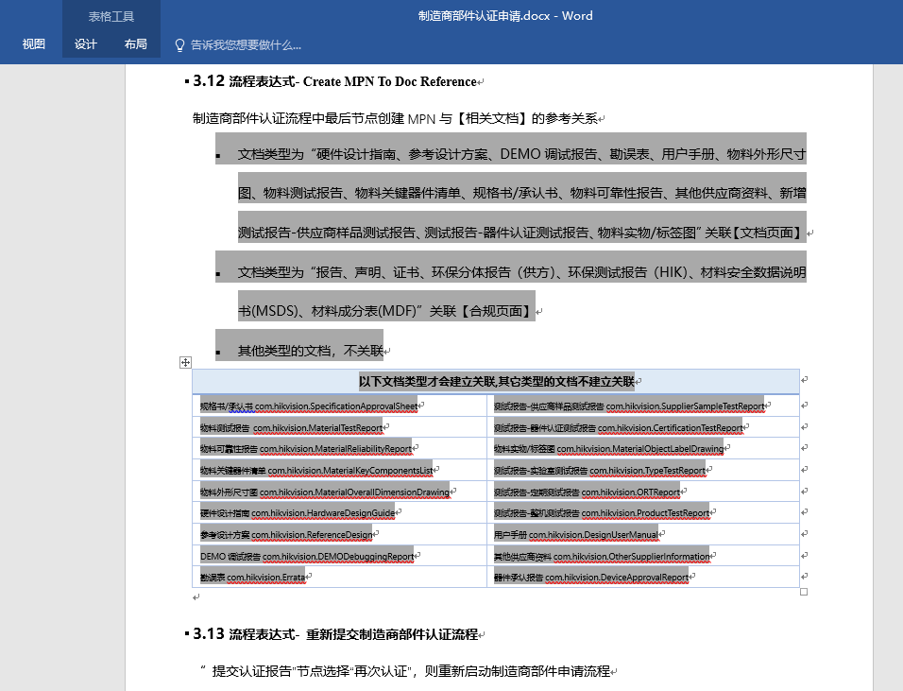

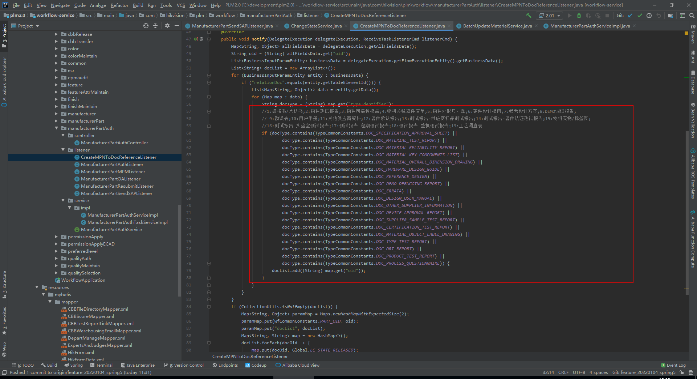

## 流程表达式- 重新提交制造商部件认证流程

“ 提交认证报告”节点选择“再次认证”，则重新启动制造商部件申请流程

## 流程表达式- MPM集成

PLM物料状态更新至MPM，更新IPN物料状态：推送物料更改后的状态至MPM

## 自动完成任务

1、查询所有符合要求的制造商部件认证流程 条件：1.制造商部件第一次提交认证流程 2.提交认证报告节点未审核

2、根据已查询到的未认证的单子关联的MPN部件，判读是否符合自动提交条件 条件：制造商部件认证文档检验报告，所有文档类型的关联文档为【有】且为第一个制造商部件认证流程

3、获取可以自动提交的的物料大类,如果不符合物料大类组配置，该MPN 不需要自动提交,若某一条配置中同时有物料组和物料大类,则取物料组; 若无物料组则取物料大类(目前系统配置物料大类1012)

4、如果该制造商部件不包含认证文档监测报告，默认不能自动提交

5、自动完成任务后系统发送邮件通知，邮件模板格式如下：

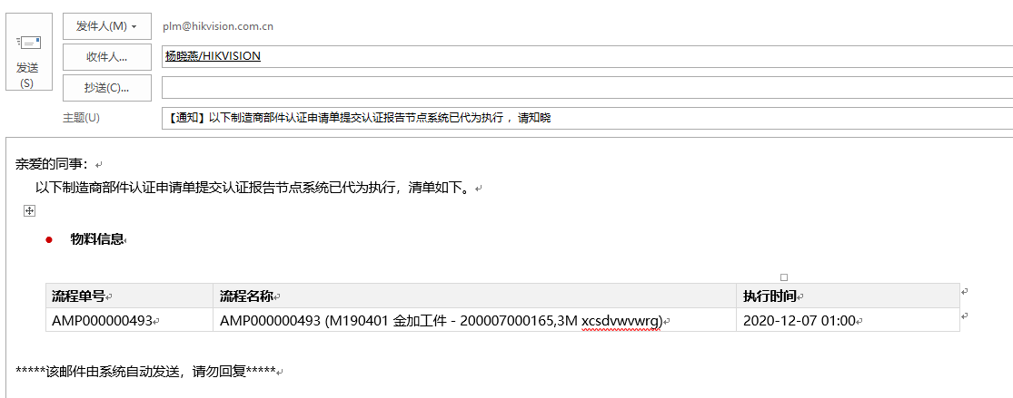

## 流程表达式- 设置流程状态

|  |  |
| --- | --- |
| 流程节点 | 设置状态 |
| Set UnderReview | 设置表单状态-正在审阅 |
| Set state - OBSOLESCENCE | 设置表单状态-废弃 |
| Set Release | 设置表单状态-已发布 |